"μαμά πώς φτιάχνεις χάρτινες βάρκες;" ".

[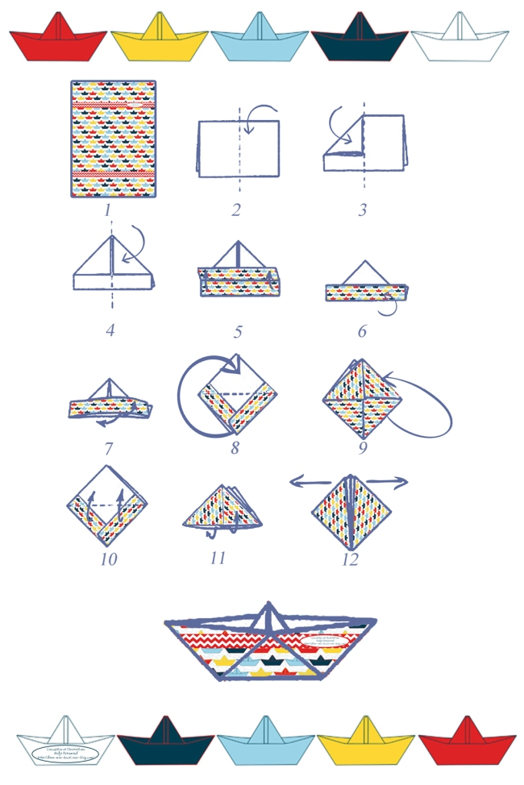](https://dansmonbocaldotcom.files.wordpress.com/2014/05/pliage-bateau-en-papier-tutoriel-paper-boat.jpg)

